Exportar

Para exportar a xml lo primero sera crear un usuario llamado ODBC y otorgarle privilegios, este es el usuario que windows usa por defecto para trabajar con comandos de bases de datos.

Ya hecho esto, iremos hasta la carpeta en la que se encuentra mysql en ‘Archivos de programa’. Ahi ejecutaremos el comando ‘mysqldump –xml base de datos > nombrearchivo.xml’

Esto nos dejara dentro de dicha carpeta un archivo xml que contiene la estructura y datos de la base de datos

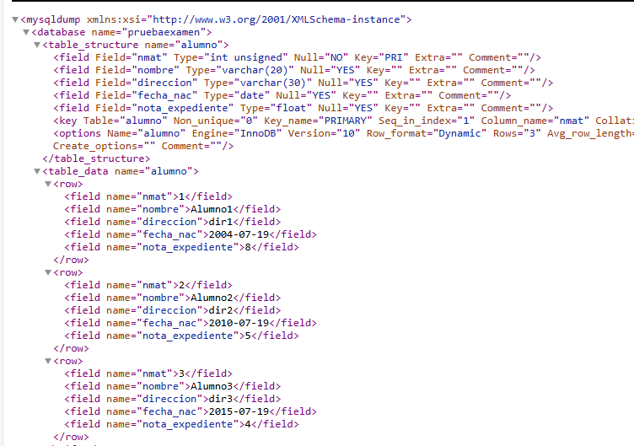

Ahora bien, si lo que queremos es unicamente la estrictura de la tabla ejecutaremos el comando
‘mysqldump --no-data –xml base de datos > nombrearchivo.xml’

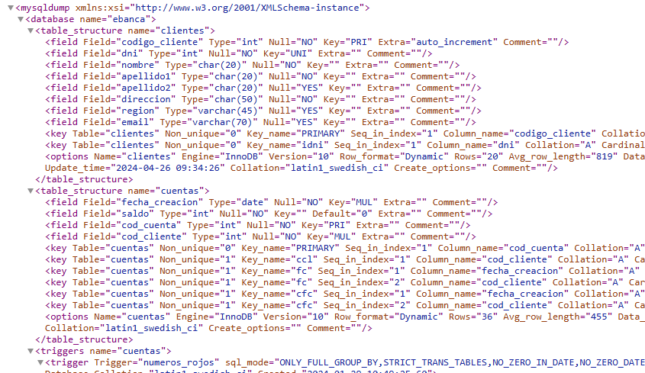

IMPORTAR

No he encontrado ningun comando que permita crear una base de datos en base a un archivo xml, si que he encontrado un comando que permite insertar la estructura de una tabla en xml a una tabla previamente creada manualmente

